文件编号： | OPA-01
建立日期： | 2018-03-07
当前版本： | 2.0.0
文件状态： | 发布

CMMI过程体系文件
软件开发管理体系综述

版权声明和保密须知
本文件中出现的任何文字叙述、文档格式、插图、照片、方法、过程等内容，除另有特别注明，版权均属浙江中测新图地理信息技术有限公司所有，受到有关产权及版权法保护。任何单位和个人未经浙江中测新图地理信息技术有限公司的书面授权许可，不得复制或引用本文件的任何片断，无论通过电子形式或非电子形式。
Copyright © 2018 浙江中测新图地理信息技术有限公司 版权所有

过程改进总体方针与目标

通过引进CMMI模型，在浙江中测新图地理信息技术有限公司实施全面过程改进，构建有效率、有效果的过程体系，持续累积最佳实施，从而实现提高客户满意度、提高软件开发能力、提高项目管理能力的改进总体目标。

领导签字：
年 月 日

致 谢
过程改进是个漫长而曲折的过程，路漫漫其修远兮，吾将上下而求索。在这过程中，我们得到了许多的鼓励、支持和帮助。
感谢公司各级领导，你们的肯定和支持是我们克服一切困难前行的最大动力。
感谢公司各部门及分公司同事的辛勤工作和建设性意见，没有你们，就没有这本工作手册的诞生。
在此我们要对各位诚挚地说声谢谢——感谢你们在过去工作中的鼓励和建议，期待你们一如既往的支持！

浙江中测新图地理信息技术有限公司过程改进作组
2018年3月

版本修订记录
版本号 | 版本日期 | 修订者 | 修订状态 | 修订内容
0.0.1 | 2018-03-07 | 俞凯杰 | A | 创建初始版本
0.0.2 | 2018-03-09 | 俞凯杰 | M | 补充4.3和4.4节内容
0.0.3 | 2018-03-14 | 俞凯杰 | M | 根据刘老师的修改意见进行修改
0.0.4 | 2018-03-15 | 俞凯杰 | M | 修改公用文档的名称，将组织角色职责合并进来
1.0.0 | 2018-03-15 | 俞凯杰 | R | 通过评审，该文档定稿发布
1.0.1 | 2018-06-01 | 俞凯杰 | M | 修改总经理题词图片
1.0.2 | 2018-06-27 | 俞凯杰 | M | 修改UCL名词解释
1.0.3 | 2018-11-23 | 俞凯杰 | M | 3.2节表格中增加量化项目管理过程和组织过程性能过程相关文档
1.0.4 | 2018-12-21 | 俞凯杰 | M | 3.2节增加PPB&PPM等相关文档
1.0.5 | 2018-12-30 | 俞凯杰 | M | 3.2节增加原因分析与解决过程和组织性能管理过程相关文档
1.0.6 | 2021-03-05 | 俞凯杰 | M | 3.2节文档统计数据
1.0.7 | 2021-03-15 | 俞凯杰 | M | 3.2节过程管理过程的文档编号从MPM变更为PCM
1.0.8 | 2021-04-16 | 俞凯杰 | M | 在3.2节中增加验收测试计划和验收测试报告
2.0.0 | 2021-05-07 | 俞凯杰 | M | 根据CMMI-DEV2.0 修改相关内容
修订状态：A – 增加 M – 修改 D – 删除 R – 发布

目 录
1. 引言 1
2. 适用范围 1
3. SOP文件组织结构 1
3.1 SOP文件级别说明 1
3.2 SOP文件列表 2
4. SOP流程框架 6
4.1 项目阶段划分及评审点 8
4.2 部门间流程接口定义 9
4.3 SOP关联部门核心职能 9
5. 知识管理 10
6. SOP支撑工具 11
7. 附录 12
7.1 SOP流程方针 12
7.2 SOP角色与职责 15
7.3 术语与缩略语 21

软件开发管理体系综述

引言
为了指导项目对组织统一过程进行剪裁，以形成适合项目特征的项目定义组织过程，特制定本文件。
本文件是对浙江中测新图地理信息技术有限公司文件（以下简称： SOP）的综合性描述文件，亦是该管理体系的入口文件。
以此帮助使用者了解和掌握浙江中测新图地理信息技术有限公司研发管理体系的总体组织结构及使用方法。

适用范围
浙江中测新图地理信息技术有限公司所有软件项目。

SOP文件组织结构
SOP是浙江中测新图地理信息技术有限公司基于CMMI-DEV V2.0 模型标准，并依据公司过程改进目标和方针要求而创建的一系列标准的工作流程、作业指导/指南、模板等文件的集合。
SOP作为公司产品研发管理工作开展的标准规范，所有项目均要以此标准为基础开展项目研发管理工作，并依据公司制定的“裁剪指导与准则”获得项目级的工作流程。

特别说明：在 SOP文件中，如果没有特别说明，所有“组织”一词即代表浙江中测新图地理信息技术有限公司。

SOP文件级别说明
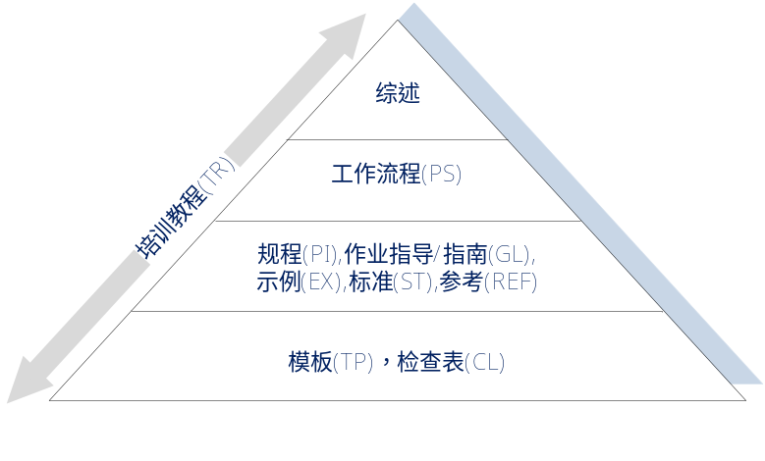
研发管理标准体系文件按上图中所示划分为如下四个级别：
- 一级｜综述文件（Overview）：是软件开发管理体系入口文件，是所有流程文件中的最高级文件。其中，包括了过程改进方针和目标、 SOP文件组成及其他说明性信息。
- 二级｜过程文件（PS）：是对一系列产品研发管理活动的高层指导性文件。该文件强调的是过程与过程间、以及过程内部活动与活动之间的接口及时序（即：关键依赖关系），并提供了“谁(Who)应该在什么时候(When)，做什么事情(What to do)以及如何做(How to do)”的3W1H指导说明。
- 三级｜规程文件（PI）：是对过程活动的细化描述。即对过程的某活动进行更为详细的描述。
- 三级｜指南文件（GL）：是对过程活动的细化指导。即针对过程活动所需执行的步骤、所需使用的工具或方法的详细指导性文件。
- 三级｜标准（ST）：是对过程活动的规范。即针对过程活动所需遵循的统一协定的规范性文件。
- 三级｜参考（REF）：是对过程活动的细化指导。即针对过程活动可用作参考的指导性文件。
- 四级｜示例（EX）：是对过程活动的细化指导。即针对过程活动提供的可供参考使用或学习的工作产品。
- 四级｜模板（TP）：是所有过程输出的工作成果的直接载体。是所有项目按照研发管理体系执行的有力证明，也是公司积累和固化技术资产的直接来源。
- 四级｜检查列表（CL）：是研发项目经常出的质量问题及不符合项的汇总记录。检查列表分为评审检查列表和QA检查列表两种类型。1）评审检查列表是进行正式或非正式同行评审时识别工作产品缺陷的关注点。2）QA检查列列表是质量保证人员（QA）在审计项目过程及工作产品与标准规范一致性时的检查点。

SOP文件列表
公用文件列表如下表所示：
SOP公用文件列表
- OPA-01软件开发管理体系综述
- OPA-02软件开发管理过浙江中测新图地理信息技术有限公司
- OPA-03软件生命周期
- OPA-04组织过程剪裁指南
- OPA-05组织度量数据库
- OPA-06组织工作环境指南
- OPA-07团队构建规则及工作指南
- OPA-08技术评审检查列表
- OPA-09风险数据库
- OPA-10过程和产品质量检查列表
- OPA-11过程改进建议及方案列表
- OPA-12 QPPO
文件数量：12
其它文件列表如下表所示：
SOP文件列表
阶段  （Duration） | 过程文件  （PS） | 规程、指南、检查单、示例、参考文件（PI、GL、EX、REF） | 模板文件  （TP、CL）
DR10.项目立项阶段 | - PM-PD-PS-01项目立项过程 |  | - PM-PD-TP-01立项申请  - PM-PD-TP-02项目启动通知
DR20.项目策划阶段 | - PM-PLAN-PS-01项目策划过程 | - PM-PLAN-GL-01估算指南 | - PM-PLAN-TP-01项目定义过程  - PM-PLAN-TP-02项目估算报告  - PM-PLAN-TP-03项目实施计划  - PM-PLAN-TP-04项目进度计划  - PM-PLAN-TP-05DELPHI估算记录.xlsx
DR30.需求开发阶段 | - DEV-RDM-PS-01需求开发过程 | - DEV-RDM-GL-01需求开发指南  - DEV-RDM-GL-02UML建模指南 | - DEV-RDM-TP-01原始需求索引表  - DEV-RDM-TP-02需求获取分析表  - DEV-RDM-TP-03用户需求说明书  - DEV-RDM-TP-04软件需求说明书  - DEV-RDM-TP-05用例编号（用例名称)
DR40.软件设计阶段 | - DEV-SD-PS-01软件设计过程 | - DEV-SD-GL-01软件设计方法指南  - DEV-SD-GL-02软件接口设计指南  - DEV-SD-GL-03UML设计指南  - DEV-SD-EX-01bookstore  - DEV-SD-REF-01软件设计方法指南附件 | - DEV-SD-TP-01技术解决方案  - DEV-SD-TP-02概要设计说明书  - DEV-SD-TP-03详细设计说明书  - DEV-SD-TP-04接口设计说明书  - DEV-SD-TP-05数据库设计说明书  - DEV-SD-TP-06用户界面设计说明书
DR50.编码与测试阶段 | - DEV-CT-TP-01软件开发过程 |  | - DEV-CT-TP-01代码审查缺陷记录表  - DEV-CT-TP-02单元测试及代码审查记录单  - DEV-CT-TP-03单元测试计划  - DEV-CT-TP-04单元测试用例  - DEV-CT-TP-05单元测试报告  - DEV-CT-TP-06单元测试缺陷跟踪表  - DEV-CT-TP-07产品集成方案  - DEV-CT-CL-01代码审查检查表
DR60.集成测试阶段 | - DEV-IT-PS-01集成测试过程 |  | - DEV-IT-TP-01集成测试管理表  - DEV-IT-TP-02集成测试计划  - DEV-IT-TP-03集成测试报告
DR70.系统测试阶段 | - DEV-ST-PS-01系统测试过程 |  | - DEV-ST-TP-01系统测试计划  - DEV-ST-TP-02系统测试管理表  - DEV-ST-TP-03系统部署手册  - DEV-ST-TP-04系统测试报告  - DEV-ST-TP-05用户使用手册  - DEV-ST-TP-06性能测试方案  - DEV-ST-TP-07性能测试报告
DR80.项目验收阶段 | - DEV-UA-PS-01用户验收过程 |  | - DEV-UA-TP-01验收准备表  - DEV-UA-TP-02产品安装记录表  - DEV-UA-TP-03验收测试问题清单  - DEV-UA-TP-04产品交付清单  - DEV-UA-TP-05验收报告  - DEV-UA-TP-06客户满意度调查表  - DEV-UA-TP-07验收测试计划  - DEV-UA-TP-08验收测试报告
DR90.项目结项阶段 | - PM-PO-PS-01项目结项过程 |  | - PM-PO-TP-01项目结项审批表  - PM-PO-TP-02项目总结报告  - PM-PO-TP-03项目结项通知
DR20-DR90 | - PM-MC-PS-01项目监控过程 |  | - PM-MC-TP-01个人工作周报_姓名  - PM-MC-TP-02项目工作周报  - PM-MC-TP-03里程碑报告  - PM-MC-TP-04XX会议纪要  - PM-MC-TP-05外部干系人管理记录
DR20-DR90 | - PM-RSK-PS-01风险管理过程 |  | - PM-RSK-TP-01风险管理跟踪表
DR20-DR90 | - PM-RDM-PS-01需求管理过程 |  | - PM-RDM-TP-01需求跟踪矩阵
DR20-DR70 | - 浙江中测新图地理信息技术有限公司 |  | - DEV-TR-TP-01技术评审准备表  - DEV-TR-TP-02技术评审报告
DR20-DR90 | - SUPPORT-CM-PS-01配置管理过程 | - SUPPORT-CM-GL-01配置管理指南  - SUPPORT-CM-GL-02项目配置库结构说明 | - SUPPORT-CM-TP-01配置管理计划与跟踪表  - SUPPORT-CM-TP-02配置库创建申请单  - SUPPORT-CM-TP-03基线发布报告  - SUPPORT-CM-TP-04变更控制跟踪表  - SUPPORT-CM-TP-05配置管理工作周报
DR20-DR90 | - SUPPORT-QA-PS-01质量保证过程 |  | - SUPPORT-QA-TP-01质量保证计划与跟踪表（组织级）  - SUPPORT-QA-TP-02质量保证计划与跟踪表（项目级）  - SUPPORT-QA-TP-03不符合项跟踪记录  - SUPPORT-QA-TP-04质量保证工作周报  - SUPPORT-QA-TP-05里程碑质量报告
DR20-DR90 | - SUPPORT-MPM-PS-01度量分析过程 | - SUPPORT-MPM-GL-01组织度量目标和度量点  - SUPPORT-MPM-GL-02项目度量目标和度量点 | - SUPPORT-MPM-TP-01项目度量数据库
DR10-DR80 | - SUPPORT-DAR-PS-01决策分析过程 | - SUPPORT-DAR-GL-01决策分析指南 | - SUPPORT-DAR-TP-01决策分析报告
DR20-DR90 | - SUPPORT-CAR-PS-01原因分析与解决过程 | - SUPPORT-CAR-GL-01原因分析指南 | - SUPPORT-CAR-TP-01原因分析与解决工作记录（项目级）  - SUPPORT-CAR-TP-02原因分析与解决工作记录（组织级）
DR20-DR80 | - PM-MPM-PS-01量化项目管理过程 | - PM-MPM-GL-01量化项目管理计划及监控报告填写指南  - PM-MPM-GL-01量化项目管理计划及监控报告填写指南（CrystalBall升级版） | - PM-MPM-TP-01量化项目管理计划及监控报告
 | - ORG-PCM-PS-01过程管理过程 | - ORG-PCM-GL-01过程文件编写指南  - ORG-PCM-GL-02组织过程财富库建立和使用指南 | - ORG-PCM-TP-01过程资产发布报告  - ORG-PCM-TP-02过程改进意见汇总表  - ORG-PCM-TP-03年度过程改进工作报告  - ORG-PCM-TP-04试点效果评估报告  - ORG-PCM-TP-05过程行动计划  - ORG-PCM-TP-06过程改进计划  - ORG-PCM-TP-07过程评估报告  - ORG-PCM浙江中测新图地理信息技术有限公司报  - ORG-PCM-TP-09过程资产更新记录  - ORG-PCM-TP-10PPT模板  - ORG-PCM-TP-11VISIO模板  - ORG-PCM-TP-12WORD模板  - ORG-PCM-TP-13EXCEL模板
 | - ORG-OT-PS-01培训管理过程 |  | - ORG-OT-TP-01年度培训计划  - ORG-OT-TP-02专项培训总结  - ORG-OT-TP-03专项培训协议  - ORG-OT-TP-04培训转化跟踪表  - ORG-OT-TP-05培训签到表  - ORG-OT-TP-06培训申请表  - ORG-OT-TP-07培训评估表  - ORG-OT-TP-08年度培训工作总结
 | - ORG-MPM-PS-01组织过程性能管理过程 | - ORG-MPM-GL-04CRYSTAL BALL工具操作指南  - ORG-MPM-GL-03MINITAB工具操作指南  - ORG-MPM-GL-02常用统计方法简介  - ORG-MPM-GL-01过程性能基线和模型创建指南
 | - ORG-MPM-PS-01组织性能管理过程 |  | - ORG-MPM-TP-01组织过程性能管理记录
 | 文件数量：23 | 文件数量：27 | 文件数量：93
PPB&PPM文档如下表所示：
PPB&PPM文档
- Data Collection（REV06）.xlsx
- PPB Overview.xlsx
- PPM Overview.xlsx
- PPB&PPM01：客户满意度.xlsx
- PPB&PPM02：利润率.xlsx
- PPB&PPM03：项目生产率.xlsx
- PPB&PPM03：遗留缺陷密度.xlsx
文件数量：29

SOP流程框架
SOP是基于浙江中测新图地理信息技术有限公司当前研发工作模式而设计。它覆盖了从项目立项到项目结项的整个生命周期阶段及所有与研发相关的部门及人员。 SOP流程框架如下图所示
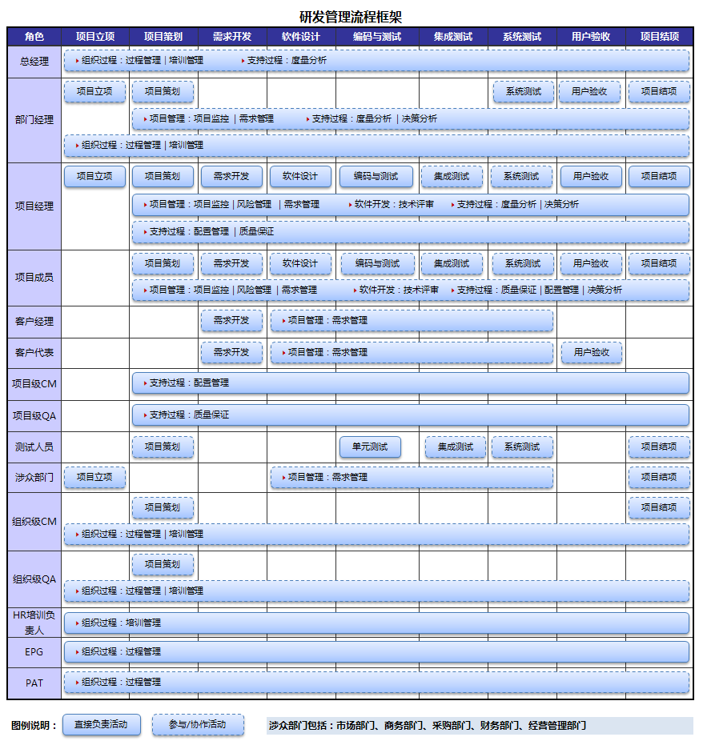

项目阶段划分及评审点
编号 | 阶段名称 | 评审点
DR10 | 项目立项阶段 | - N/A
DR20 | 项目策划阶段 | - 项目计划（V1.0）评审  - 里程碑评审
DR30 | 需求开发阶段 | - 用户需求评审  - 软件需求评审  - 项目计划（V2.0）评审  - 里程碑评审
DR40 | 软件设计阶段 | - 概要设计评审  - 详细设计评审  - 里程碑评审
DR50 | 编码与测试阶段 | - 单元测试计划评审  - 单元测试用例评审  - 里程碑评审
DR60 | 集成测试阶段 | - 集成测试计划评审  - 集成测试用例评审
DR70 | 系统测试阶段 | - 系统测试计划评审  - 系统测试用例评审  - 系统部署手册和用户使用手册评审  - 里程碑评审
DR80 | 项目验收阶段 | - 里程碑评审
DR90 | 项目结项阶段 | - 里程碑评审

部门间流程接口定义
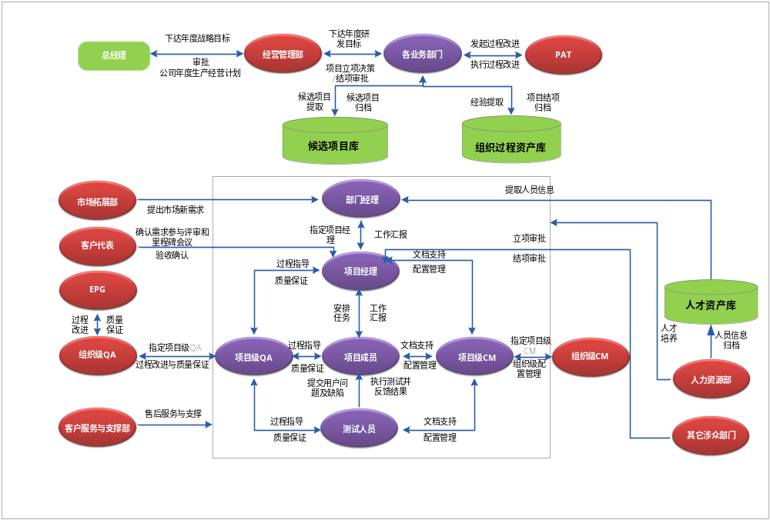
其中，其它涉众部门包括财务部、商务部、采购部。

SOP关联部门核心职能
部门名称 | 职责内容
财务部 | - 承担预算管理办公室职责，负责组织公司整体预算的编制、执行监督与分析工作；  - 负责组织开展财务分析工作，按月检查生产经营中财务相关指标的执行与财务主要经济指标的效果分析；  - 负责公司会计核算与成本管理工作；  - 为公司业务发展提供资金与财务服务支撑，负责公司资金筹措与调拔工作，资金头寸管理工作；  - 负责公司税务筹划，按时上缴税金；  - 负责公司资产的财务管理工作，组织固定资产、存货的定期盘点工作；  - 负责公司财务会计档案管理工作。
人力资源部 | - 根据公司发展定位，组织制订公司人力资源发展规划与调整计划，确保公司人力资本的保值增值；  - 负责建立健全公司职位体系和员工职业发展工作;  - 负责建立和完善公司劳动用工与劳动合同管理政策的制订与实施，负责员工招聘、调配、奖惩等日常人事管理工作；  - 负责公司绩效考核体系的建立、管理与组织实施；根据业绩导向，建立公司员工激励与晋升机制；  - 负责公司培训规划与管理，建立职业化人才培训体系，制订公司教育培训政策；  - 负责公司各级领导人员的考察、考核、任免等政策及管理办法的制订与实施工作，做好后备人才培养与储备。
经营管理部 | - 根据公司战略定位，负责制订公司业务发展规划和投资计划；  - 负责组织编制和落实公司年度生产经营计划与生产经营预算，并做好执行情况分析和经营业绩考核工作；  - 负责项目立项的组织、项目实施过程监控与变更管理工作，负责项目管理系统的建设管理与日常业务维护工作；  - 承担公司产品线规划、产品包装与市场策划工作。
商务部 | - 负责公司经营活动中商务和法律风险管理和控制,公司经营各环节中的商务法律事务服务和支撑性工作；  - 负责公司各项合同的审核工作和合同管理工作；  - 负责公司工商营业执照、专利、知识产权、软件著作权、认证资质等商务资源的申办、变更、年检工作，全面管理商务资源日常使用及保护工作。
采购部 | - 负责公司供应商的选择与管理工作，建立健全公司采购产品的报价体系；  - 负责公司各类物资采购与组织到货验收工作；  - 负责采购信息(系统)的业务维护与统计分析工作。
市场拓展部 | - 承担公司下达的经营业绩指标，贯彻执行公司各项规章制度与工作流程；  - 跟踪外部市场项目信息，按照客户或项目需求，组织为客户提供售前服务和支持；  - 负责公司自有产品的销售与市场推广工作；  - 配合外部合同项目的实施，组织完成项目回款与销售回款工作；  - 负责与外部客户保持密切沟通，建立、维护良好的客户关系；  - 跟踪与搜集公司业务领域的市场信息，协助开展市场研究、产品开发与策划工作。
各业务部门 | - 承担公司软件产品的研究开发和项目实施工作；  - 负责自主研发产品的提出与培育，提升自主研发成果的应用能力。
客户服务与支撑部 | - 承担集团公司业务、生产、管理所涉及的信息化系统（包括BSS、MSS、OSS、SAP等）及网络、机房与动力等基础设施的服务支撑工作；  - 承担集团公司升级投诉中心的运营工作；  - 承担公司承建的各类系统的售后服务与支撑工作；  - 承担公司ITO服务业务，并维护好相关客户关系；  - 负责建立健全公司维护体系与客户服务标准规范。

知识管理
过程改进除了能够帮助企业提高产品研发管理效率和产品质量，更为主要的是它还能帮助企业累积过程资产、项目资产。为此过程改进工作组建立浙江中测新图地理信息技术有限公司的知识库（ KNOWLEDGE LIB，简称： KL）。
KL结构如下图所示：
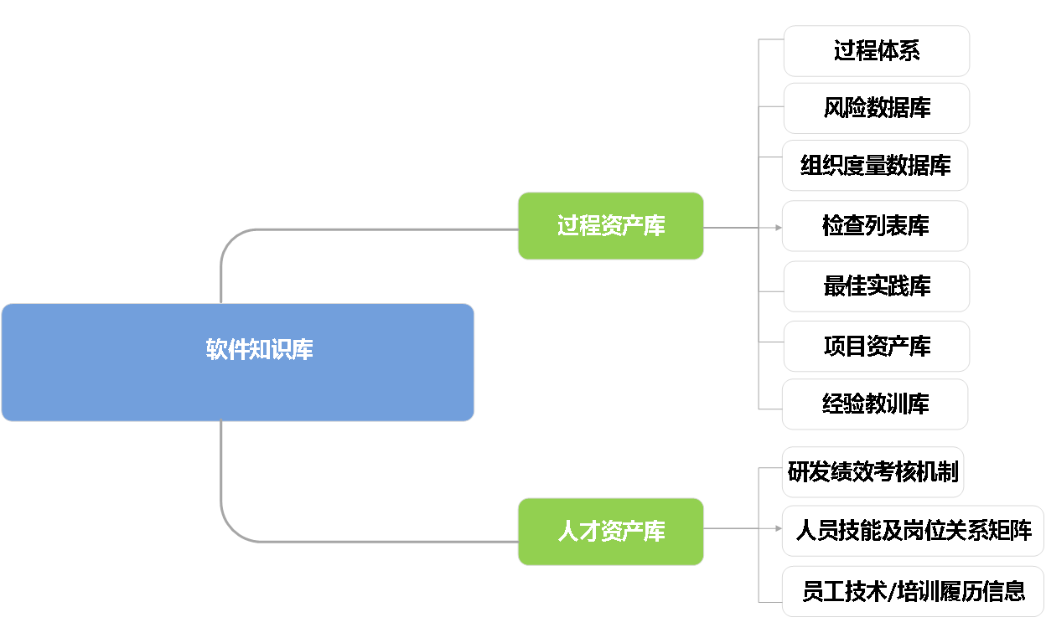
过程资产库位于组织的全生命周期管理工具TFS上。

SOP支撑工具
工具类别 | 工 具 名 称 | 用 途
项目管理 | TFS、Microsoft Project | 制定项目计划，按照项目计划对项目进行跟踪等
开发工具 | Visual Studio、Eclipse、gcc/vi/make | 软件开发
配置管理 | TFS | 管理软件项目过程文档，包括版本控制、工件的迁入与迁出
需求管理 | TFS | 需求跟踪/变更请求管理
测试管理 | Test Manager、TestDirectory | 测试任务、测试用例管理、测试步骤记录、功能测试、性能测试
业务建模 | Microsoft Visio | 绘制需求用例、业务流程、模块设计、体系结构设计用例图
文档编辑 | Microsoft Office | 生成有关报告和统计报表
文档编辑 | PDF | 生成有关报告和统计报表

附录

SOP流程方针
过程改进目标是浙江中测新图地理信息技术有限公司过程改进的动力来源和方向，该目标是基于公司的商业目标分解获得。过程改进方针则是过程改进工作开展的策略与依据，由公司领导下达，并由过程改进工作组继承。浙江中测新图地理信息技术有限公司所有的工作流程均依据此目标和方针创建而成。
过程方针 | 方针描述
组织过程管理方针 | 制定过程改进计划，按照计划进行过程改进；规范组织过程定义和维护过程，保证组织过程资产的质量；定期进行组织过程评估，并据此制定和实施过程行动计划。
组织培训管理方针 | 识别出公司和所有项目的共同培训需要，开展相关的培训，从而提升公司员工的技能和知识，使他们能够有效率、有效果地完成本职工作。
项目管理过程方针 | 规范产品/项目立项和结项过程，制定合理的项目计划，并据此对项目进行跟踪，建立对项目监控的可视性，使项目管理者能在项目执行明显偏离项目计划时及时采取有效的纠正措施。
产品研发过程方针 | 规范需求、设计、编码、集成、测试过程；提高产品需求和系统设计的稳定性；提高连续的阶段性测试和产品集成能力；提高尽早发现缺陷和开发高质量产品的能力。
质量保证（PQA）过程方针 | 通过独立于项目组的QA，客观地监督由EPG建立的过程规范的实施。QA在整个项目生命周期中，通过为项目组成员提供过程和相关工作产品的审视和回馈，让管理者及时了解实际过程活动情况，确保项目开发过程的质量与计划保持一致。
配置管理（CM）过程方针 | 保证整个项目工作产品的一致性和完整性，跟踪和控制工作产品的变更，建立和维护基线的完整性。
决策分析(DAR)过程方针 | 为重要的候选问题提供一种正式的结构化的评估方法，进行决策分析，以达到减少风险选择最优方案的目的。
计划管理(PLAN)方针 | 所有项目应严格遵循项目策划的流程要求，指定项目经理，项目需按组织标准过程裁剪指南确定成项目已定义过程，利用项目已定义过程来管理项目活动。  对项目科学地进行估算，建立项目工作环境，制定项目的整体计划，取得并维护项目干系人对计划的承诺。  同时协调项目干系人的关系，将实施此过程中所产生的财富都贡献到组织资产库中
计划管理(PLAN)方针 | 每个项目必须选择一个组织级定义的、适合项目特点的生命周期模型；  项目的过程定义是通过剪裁组织标准过程得到的，项目经理依据项目已定义过程进行项目策划。  明确项目的工作环境；  项目的主计划中集成系统测试计划、质量保证计划、配置管理计划、项目监控计划、风险计划、评审计划等从属计划的内容；  项目经理必须计划和管理项目相关方的介入，并保持解决协调问题的记录。  项目结束时，项目经理协助EPG把项目的工作产品、度量数据、经验和教训的总结等输出产品提交组织过程资产。
监控过程（MC）方针 | 项目经理必须依据项目计划，对项目实际进度进行跟踪监控。  项目的监控应包括对项目的进度，对相关关系人承诺、项目数据、项目中存在的问题、项目中风险情况等进行监控。  项目经理必须按计划提交报告给部门经理和相关方。  项目的执行情况偏离计划时，项目经理必须采取有效措施进行调整、纠正。
风险和机遇管理（RSK）方针 | 项目计划阶段，项目经理必须识别和分析风险，制定风险缓解和风险管理计划。  项目经理定期跟踪项目的风险变化，维护并更新风险分析表内容。  项目关闭阶段，项目经理需要将项目制定的有效的风险缓解措施、以及未识别出而实际却发生了的风险提交到组织过程资产库。  组织需要进行风险管理准备，包括建立风险管理机制要求，定义风险来源、风险参数、风险分类等信息供项目组使用。
需求开发和管理（RDM）方针 | 收集用户的需求、期望、约束和接口，并进行需求整理和分析；  进行需求定义，形成项目的需求分析文档；  需求分析形成的文档必须经过同行评审并得到用户的确认；  测试人员参加需求评审，确保需求分析的内容是可测试的；
需求开发和管理（RDM）方针 | 保证每一个需求都得到用户的认可；  保证需求的前后一致性，不能随意增加后减少需求；  保证每个需求的可追溯性，每一个设计、代码、测试用例都必须能够与需求相对应；  保证需求变更得到有效的控制；  保证需求开发的成果纳入配置管理。
技术解决方案（TS）方针 | 对关键的系统设计与实现问题必须提出多种实现方案；  按照组织定义的决策方法进行多种实现方案的决策和选择；  开发产品或产品构件的设计，建立技术数据包；  根据设计实现产品构件和相关支持文档。
产品集成（PI）方针 | 项目组按照确定的产品集成顺序和规程进行产品集成；  产品集成的过程进行产品接口的确认工作，以确保接口之间的兼容性；  制定产品集成的评价准则，在产品集成过程完成后进行评价；  组装经过验证的产品构件，并交付已完成集成、验证和确认的产品。
产品验证和产品确认（VV）方针 | 每个项目需要建立评审计划和测试计划，确定需要进行评审、测试的工作产品、方式、活动的内容和资源安排；  对评审和测试中确定的缺陷和问题，按规定的程序、使用指定的工具进行跟踪和管理，直到最后解决；  产品（或工作产品）的提交必须在完成计划的验证活动之后；  对评审和测试的依据、过程数据和结果要保持记录。
产品验证和产品确认（VV）方针 | 每个项目需要进行验收准备，确定验收测试活动的内容和资源安排；  对验收测试确定的缺陷和问题，按规定的程序、使用指定的工具进行跟踪和管理，直到最后解决；  正式版的发布必须在完成验收测试活动之后；  对验收测试的过程数据和结果要保持记录。
PCM方针 | 高层经理主导和发起过程改进活动，建立和维护对改进需求和组织目标的描述，建立过程改进组织及工作章程，并为过程改进提供资源；  建立工程过程组（EPG），在公司内开展对开发过程的改进活动,包括过程的定义、试用和推广等；  定期地或根据需要开展过程评估活动，收集该过程改进的信息，制订和维护过程改进的计划；  部署组织资产库，将过程相关的经验纳入到组织过程资产中。
组织过程定义（PAD）方针 | 建立并维护组织级对项目生命周期模型的描述；  建立并维护对组织标准过程的定义及其裁剪指南；  及时收集和归纳过程的度量结果、示范文档，提供工作的依据和参考；  建立和维护组织过程资产库，为使用者提供方便；  建立和维护工作环境的标准。
MPM  组织过程性能、过程性能管理、量化控制及原因分析方针 | 建立对项目性能、产品质量、需求变更、过程质量的度量机制，建立并维护项目和组织度量数据库，为项目和组织的管理提供量化管理和决策信息。  优化度量分析体系，用科学合理的分析结果支持研发、管理的需要，提高项目的研发、管理、质量的水平；  通过量化管理把项目过程性能的变化限制在可接受的范围内，实现对产品和过程的控制；  通过预防缺陷、技术创新和更改过程等多种方式，不断提高项目的过程性能来持续改善组织软件过程能力；  为实现组织过程改进的总体及年度目标，组织领导需提供并协调必要的资源，以持续满足整体过程改进的支撑条件。  建立并维护性能目标、基线和模型，以此了解组织用于支持质量与过程性能目标之标准过程的性能，并提供过程性能数据、基线及模型，以便以量化方式管理组织的项目。  识别造成缺陷和其它问题的原因，并采取行动以避免未来再度发生。  选择缺陷和其它问题数据，以进行分析。  针对所选的缺陷和其它问题，进行原因分析，并提出处理的行动方案  实施原因分析所开发的行动建议方案  评估改进/革新在过程性能上所产生的效果  记录原因分析和解决方案相关数据，以供项目和组织使用。

SOP角色与职责
组织角色索引
Error: Reference source not found | 组织级CM | CCB | 变更申请人
浙江中测新图地理信息技术有限公司部门经理 | 项目级CM | 决策发起人 | 变更执行人
项目经理 | 市场部门 | 决策组长 | 变更验证人
客户经理 | 商务部门 | 决策小组成员 | PAT
项目成员 | 经营管理部门 | 风险分析小组 | PAT组长
客户代表 | 财务部门 | HR培训负责人 | Error: Reference source not found
客户 | 采购部门 | HR领导 | Error: Reference source not found
最终用户 | MSG | 作者 | 浙江中测新图地理信息技术有限公司部门培训接口人
项目级QA | EPG组长 | 评审主持人 | 过程改进发起人(Sponsor)
组织级QA | EPG | 评审员 | 测试负责人
测试人员 | CCB组长 | 记录员 | 外部干系人

角色 | 关联过程 | 职责
浙江中测新图地理信息技术有限公司部门经理 | 需求管理 | - 审批需求更改的请求。
浙江中测新图地理信息技术有限公司部门经理 | 项目立项 | - 指定相关人员作为项目的项目经理。
浙江中测新图地理信息技术有限公司部门经理 | 项目策划 | - 项目计划评审。
浙江中测新图地理信息技术有限公司部门经理 | 项目监控 | - 接收《项目工作周报》，了解项目进展；必要时，参与项目里程碑评审；必要时，参与项目问题的协调解决。
浙江中测新图地理信息技术有限公司部门经理 | 项目结项 | - 项目结项审批并审阅《项目总结报告》。
浙江中测新图地理信息技术有限公司部门经理 | 系统测试 | - 参加产品发布会议。
浙江中测新图地理信息技术有限公司部门经理 | 用户验收 | - 产品上线发布审批。
浙江中测新图地理信息技术有限公司部门经理 | 质量保证 | - 定期地评审质量保证的活动和结果；接收质量保证工作周报。（质量保证）；接收和解决下级管理层不可解决的冲突问题,并有权采取适宜的监控行动。
浙江中测新图地理信息技术有限公司部门经理 | 度量分析 | - 听取项目经理汇报度量分析数据情况；参与评审组织级度量体系。（度量分析）
浙江中测新图地理信息技术有限公司部门经理 | 培训管理 | - 提交本部门年度培训需求，审核本部门员工的外部培训申请。
项目经理 | 立项过程 | - 发起立项申请。
项目经理 | 需求开发 | - 负责全程的需求标识的管理。及时与顾客进行沟通，了解客户需求，审查客户所提需求，协调对需求标识的评审。
项目经理 | 需求管理 | - 跟踪和管理需求；评审与分析需求更改的请求；验证修改后的需求。
项目经理 | 系统测试 | - 下达系统测试任务，填写《系统测试任务单》；协调系统测试过程中遇到的问题；组织召开产品上线发布会议。
项目经理 | 用户验收 | - 提交《软件产品放行表》、《验收申请单》，进行验收准备工作；负责与客户沟通协调，确定验收方式、时间等。  - 发起客户满意度调查活动，汇总满意度调查问卷。
项目经理 | 项目策划 | - 拟订所负责项目对项目策划过程的剪裁内容；制定《项目实施计划》和《项目进度计划》，组织项目计划评审。  - 负责准备并提供估算活动所需要的输入信息；组织召开估算会议。
项目经理 | 风险管理 | - 负责组织项目风险管理活动，并制定及维护《风险管理跟踪表》；对项目风险进行跟踪与监控。（风险管理）
项目经理 | 项目监控 | - 编写《项目工作周报》；组织并参加项目组例会；向部门经理提交《项目工作周报》，并及时报告项目例外情况；在项目的里程碑处组织并参加项目的里程碑处评审。（项目监控）  - 监控项目进展，识别项目偏差，并分析、解决及跟踪偏差处理情况，更新项目计划。  - 进行干系人计划跟踪，组织干系人参与里程碑会议和其他讨论会。
项目经理 | 项目结项 | - 提交结项申请；编写《项目总结报告》；组织项目分析评价会议；项目分析评价会议会后对《项目总结报告》进行整理。
项目经理 | 配置管理 | - 为项目指派配置管理人员；负责定期地或有问题时评审配置管理活动；分析变更和审批变更。
项目经理 | 质量保证 | - 与QA确定项目生命周期以及裁剪过程，并依照裁剪后的过程进行项目管理；跟踪处理QA反馈的NC，直至问题解决；接收质量保证工作周报。
项目经理 | 度量分析 | - 制定及维护项目级度量体系；收集、分析、汇报度量数据。  - 根据度量数据，分析项目进展情况、质量等，采取纠正措施。
项目经理 | 培训管理 | - 根据项目需要，向部门经理提交项目培训需求。
项目经理 | 技术评审 | - 编制评审计划；根据评审计划发起评审；发送评审资料和评审通知；完成技术评审报告。
客户经理 | 项目监控 | - 参加项目的里程碑处评审。
客户经理 | 需求开发 | - 协助项目经理与顾客的沟通与需求的获取。
客户经理 | 需求管理 | - 确认需求更改。
项目成员 | 需求开发 | - 协助项目经理完成客户需求的收集；将收集的需求制作成文档；协助项目经理审查收集到的顾客的初始需求。
项目成员 | 需求管理 | - 维护《需求跟踪矩阵表》，并参与评审与分析需求更改的请求。
项目成员 | 软件设计 | - 负责参与软件设计及其评审工作。（软件设计）
项目成员 | 编码与测试 | - 负责软件编码、代码审查和单元测试等工作，拟制单元测试输入、输出文档，并对软件实施单元测试。
项目成员 | 集成测试 | - 验证并协助搭建集成测试环境，修复集成测试过程中的缺陷。
项目成员 | 系统测试 | - 验证并协助搭建系统测试环境，与测试人员进行沟通协调，解决系统测试中发现的缺陷，编写《系统部署手册》、《用户使用手册》文档。（系统测试），参加系统测试里程碑评审。
项目成员 | 用户验收 | - 配合项目经理执行项目验收准备工作；待交付产品现场安装部署；处理项目验收过程中的问题。
项目成员 | 项目策划 | - 参加工作产品的规模及生产率估算会议；参加项目设施和支持工具估算会议。
项目成员 | 项目监控 | - 提交《个人工作周报》，参加项目例会并参加里程碑评审会议。
项目成员 | 项目结项 | - 参加项目分析评价会议。
项目成员 | 配置管理 | - 参加配置管理计划评审，并参与分析变更。
客户代表 | 需求开发 | - 尽可能完整、准确的提出系统所要求的目标、功能、性能、技术、界面、安全水平等需求。并对需求评审结果进行确认。
客户代表 | 需求管理 | - 确认需求更改。
客户代表 | 用户验收 | - 组织验收测试；完成客户满意度调查问卷；签署验收报告。
客户 | 项目监控 | - 合适时，参加项目的里程碑处评审。
最终用户 | 项目监控 | - 合适时，参加项目的里程碑处评审。（项目监控）
项目级QA | 项目策划 | - 审批对项目策划过程的剪裁内容；参加工作产品的规模及生产率估算会议；参加项目设施和支持工具估算会议。  - 制定《质量保证计划与跟踪表》并参与项目计划评审。
项目级QA | 项目监控 | - 填写《质量保证工作周报》，参加项目例会并参加项目的里程碑评审。
项目级QA | 项目结项 | - 进行项目总结并参加分析评价会议。
项目级QA | 技术评审 | - 参加工作产品的评审。  - 验证评审过程的符合性；跟踪并验证缺陷的修改情况。
项目级QA | 质量保证 | - 协助制定质量目标，编制《质量保证计划》。  - 实施过程与产品的评审，向项目经理、组织级QA汇报发现的NC，并跟踪问题直至解决。  - 为项目团队提供过程培训与过程指导。  - 每周QA工作汇报，搜集过程及模板反馈意见。
项目级QA | 度量分析 | - 协助项目经理制定项目级度量体系并审查项目度量数据的正确性及准确性。
组织级QA | 质量保证 | - 负责组织级QA工作，指派项目级QA，组织级QA审计，协调处理项目级QA升级的NC问题，提交质量保证工作周报及年度汇报。
组织级QA | 度量分析 | - 参与评审组织级度量体系。
组织级QA | 过程管理 | - 执行过程质量审计，记录并汇报审计结果；跟踪不符合项解决情况；更新细化QA计划；定期汇报QA工作。
组织级QA | 培训管理 | - 审查本过程所涉及的培训活动的执行情况。
组织级QA | 项目策划 | - 与项目经理商议确定项目级QA。
测试负责人 | 集成测试 | - 制定及维护《集成测试计划》。  - 搭建并验证集成测试环境。  - 评审《集成测试用例》。  - 检查集成测试准入条件。  - 编写《集成测试报告》。
测试负责人 | 系统测试 | - 制定及维护《系统测试计划》。  - 审核《系统测试用例》。  - 搭建并验证系统测试环境。  - 定期监测测试人员的测试活动，审核测试结果；编写《系统测试报告》、《系统测试中止报告》。  - 参加系统测试里程碑评审。
测试人员 | 需求管理 | - 验证需求变更。
测试人员 | 编码与测试 | - 参加单元测试输入、输出文档评审会。
测试人员 | 集成测试 | - 制定及维护《集成测试用例》并执行集成测试。
测试人员 | 系统测试 | - 制定及维护《系统测试用例》，执行系统测试活动在测试过程中与项目成员进行沟通协调。  - 定期的把测试过程及结果向测试负责人报告。  - 参加系统测试里程碑评审。
测试人员 | 项目策划 | - 参加工作产品的规模及生产率估算会议并参加项目设施和支持工具估算会议。  - 项目计划评审。
测试人员 | 项目结项 | - 进行项目总结并参加分析评价会议。（项目结项）
组织级CM | 配置管理 | - 负责创建和维护配置管理库和访问权限；接收项目级CM的配置管理工作周报；负责归档项目资产。
组织级CM | 质量保证 | - 参与组织级QA审计并处理审计发现的NC。
组织级CM | 过程管理 | - 执行配置审计。  - 维护更新组织过程资产。
组织级CM | 项目策划 | - 与项目经理商议确定项目级CM。
项目级CM | 项目策划 | - 制定《配置管理计划与跟踪表》并参与项目计划评审。
项目级CM | 项目监控 | - 提交《配置管理工作周报》；参加项目例会；参加里程碑评审会议。
项目级CM | 项目结项 | - 进行项目总结；参加分析评价会议；结项后进行归档。
项目级CM | 用户验收 | - 产品打包清单检测工作。
项目级CM | 配置管理 | - 制定和维护配置管理计划。  - 管理配置项。  - 创建和发布基线。  - 执行配置审计。  - 管理配置变更。
市场部门 | 项目立项 | - 向项目经理提供《可行性研究报告》等项目相关资料。
商务部门 | 项目立项 | - 向项目经理提供合同复印件。
商务部门 | 项目结项 | - 审批结项申请并接收项目结项通知。
经营管理部门 | 项目立项 | - 参与立项审批并发布项目启动通知。
经营管理部门 | 项目结项 | - 审批结项申请并发布项目结项通知。
财务部门 | 项目立项 | - 参与立项审批并接收项目启动通知。
财务部门 | 项目结项 | - 参与审批结项申请并接收项目结项通知。
采购部门 | 项目立项 | - 立项审批。  - 接收项目启动通知。
MSG | 过程管理 | - 分配过程改进资源，进行EPG工作分派，负责批准组织统一过程的策划和实施，确保过程改进规划与组织的质量目标和使命相联系，监督实施结果，并在需要时提供技术和资源支持。  - 确定过程改进范围和计划审批；提出开发和更改组织过程建议；负责组织过程文件发布批准。
EPG组长 | 过程管理 | - 组织制定过程改进计划（PIP）和过程行动计划(PAP)。组织和开展过程改进工作。  - 跟踪并监控过程改进计划的执行。  - 定期向过程改进发起人汇报过程改进情况。  - 获取领导层对过程改进的支持
EPG | 风险管理 | - 创建及维护《风险数据库》。（风险管理）
EPG | 质量保证 | - 参与组织级QA审计并处理审计发现的NC。  - 接收项目QA过程改进建议汇报。
EPG | 度量分析 | - 制定及维护组织级度量体系并组织评审组织级度量体系。  - 更新组织级度量库。
EPG | 过程管理 | - 收集改进需求信息，分解过程改进总体目标；评估现有流程，出具《过程评估报告》；制定、执行并监督过程改进计划（PIP）；评价、优化、推广部署组织中使用的新过程、方法和工具进行监督和评价和优化；为项目实施提供过程培训和咨询。
EPG | 项目结项 | - 归档内容入组织过程资产库前审批。
CCB组长 | 配置管理 | - 负责对提出的变更申请进行审批。  - 负责评审配置管理活动。
CCB | 配置管理 | - 负责管理项目的基线，只有经过CCB评审和批准的基线才能进入配置基线库。  - 负责对提出的变更申请进行评审；负责保证提出的变更申请必须经过批准后才能实施变更。
决策发起人 | 决策分析 | - 当有问题需要决策时发起决策；识别候选方案；参与候选方案评选。
决策组长 | 决策分析 | - 制定决策分析计划，并成立决策小组；参与制定评估准则和评估方法；参加候选方案评选，确定最佳解决方案；完成《决策分析报告》。
决策小组成员 | 决策分析 | - 参与制定评估准则和评估方法，识别候选方案；评选候选方案；参与确定最佳候选方案。
风险分析小组 | 风险管理 | - 参与识别风险、分析风险、应对风险等活动。
HR培训负责人 | 培训管理 | - 收集各部门培训需求，并制定及维护年度培训计划。  - 组织公司级/组织级内部培训。  - 提交年终培训工作总结。  - 保管培训材料及记录。  - 跟踪所制定的培训计划。
HR培训负责人 | 质量保证 | - 参与组织级QA审计。  - 处理审计发现的NC。
HR领导 | 培训管理 | - 审核公司年度培训计划，审核公司级内部培训的安排情况。
作者 | 技术评审 | - 提供评审材料。  - 评审会上介绍评审材料，并回答并解释评审员提出的缺陷。  - 修改评审出的缺陷。
评审主持人 | 技术评审 | - 组织和协调评审会议。
评审员 | 技术评审 | - 参加预审，提交《技术评审准备表》。  - 参加评审会议，提出并分析缺陷。
记录员 | 技术评审 | - 记录评审中被确认的缺陷，记录到技术评审报告中。
变更申请人 | 配置管理 | - 提出配置变更申请。
变更执行人 | 配置管理 | - 执行配置变更。
变更验证人 | 配置管理 | - 验证配置变更。
PAT | 过程管理 | - 实施并监控PAP的执行情况。
PAT组长 | 过程管理 | - 组织和开展试点项目的过程改进工作。  - 跟踪并监控过程行动计划的执行。  - 定期向过程改进组汇报项目过程改进情况，提供改进建议。
浙江中测新图地理信息技术有限公司部门培训接口人 | 培训管理 | - 保管本部门/项目组的内部及外部培训材料及记录。  - 本部门培训计划执行情况的跟踪。
过程改进发起人(Sponsor) | 过程管理 | - 倡导和支持组织内部的过程改进工作。  - 确定过程改进总体目标，审核批准过程改进分解目标的优先级。  - 为组织过程改进活动提供人力、资金等支持。  - 支持组织范围内试点成功的新过程、方法和工具的推广使用。  - 评估组织过程改进成果。
外部干系人 | 项目监控 | - 参与项目组外部干系人召开会议。  - 与项目经理沟通项目的问题和风险，商议解决措施。

术语与缩略语
AC或ACWP | 已经完成工作量的实际成本。Actual Cost of Work Performed，已完成工作的实际成本——实际成本（工作量）  显示到项目状态日期或当前日期为止，与某任务的已完成工作所对应的实际成本。
BAC | 完成预算
Baseline | 配置管理术语，基线。基线包括如下属性：1）是一系列工作产品的集合；2）是项目最新工作产品的断面或快照；3）基线一旦发布，即成为“冻结”状态，不可随意修改；4）组成基线的配置项发生变更，需要执行正式的变更管理流程。
BCWP | Budget Cost of Work Performed，已完成工作的预算成本—实际计划成本（工作量）  到状态日期或当前日期为止，任务、资源或工作分配的完成百分比乘以时间分段的比较基准成本后、再进行累计得到的值。
BCWS | Budget Cost of Work Scheduled，计划完成工作的预算成本—计划成本（工作量）  到状态日期或当前日期为止，时间分段比较基准成本的累计值。
CA | Customer Acceptance，客户验收
CAR | Causal Analysis and Resolution，原因分析与解决
CCB | Change Control Board，变更控制委员会
CI | Configuration Item，配置项
CI | Coding and Integration，项目阶段之实现与集成阶段
CL | Checklist,检查表
CM | Configuration Management（Engineer），配置管理（工程师）
CMMI | Capability Maturity Model Integration，能力成熟度模型集成
CPI | Cost Performance Index，成本性能指标  显示到项目的状态日期或当前日期为止，已完成工时的预算（或比较基准）成本与已完成工时的实际成本之间的比值
CT | Coding and Testing,编码与单元测试阶段
CV | Cost Variation，成本偏差  显示到状态日期或当前日期为止，为达到当前的完成程度应花费的成本与实际花费的成本之间的差异
CV% | Cost Variation Percentage，成本偏差率  示成本差异CV与已完成工时的预算成本BCWP的比值，以百分比表示。该值指示到状态日期或当前日期为止，为达到当前完成程度应当花费的成本与实际已花费的成本之间的差异。
DAR | Decision Analysis and Resolution，决策分析与解决方案
DD | Detail Design，详细设计
DEV | Develop Process,软件开发过程组
EAC | 完工估算
ECF | Environmental Complexity Factor，环境复杂度因素
EPG | Engineering Process Group，工程过程组
EV | 已经完成工作量的预算成本
EX | Example,例子
FP | Function Point，功能点
GL | Guide Line,指南
HLD | High Level Design，概要设计
HR | Human Resource，人力资源(部门)
IT | Implementation and Test，实现与测试
IT | Integration test,集成测试
KLOC | Thousand lines of code，千行代码
LC | Life Cycle，生命周期
MPM | Measurement and Analysis，度量分析
MR | Management review,管理评审
MSG | Management Steering Group，管理督导组
NC | Non-conformance,不符合项
OMR | Organization's Measurement Repository，组织度量库
OPA | Organization's Process Assets（Library），组织过程资产 （库）
PAD | Organizational Process Definition，组织过程定义
MPM | Organizational Process Management，组织过程管理
ORG | Organizational Process,组织制度过程组
OSSP | Organization's Set of Standard Process，组织标准过程集
OT | Organizational Training，组织培训
PA | Process Areas，过程域
PAM | Project acceptance management，项目验收管理
PAT | Process Action Team， 过程行动组
PC | Project Closure，项目阶段之项目结项阶段
PD | 立项
PDP | Project Defined Process 项目定义过程
PERT | 三点估算法。
PI | Process Improvement，过程改进
PI | Procedure Instruction，规程
PI | Product Integration，产品集成
Pilot | Project Pilot，项目阶段之项目试点阶段
PM | Project Manager，项目经理
PM | Project Manage Process,项目管理过程组
MC | Project Monitoring And Control，项目监督与控制
PMO | Project Management Office，项目管理办公室
PO | 项目结项
PLAN | Project Plan，项目计划,项目策划阶段
PQA | Process and Product Quality Assurance，过程及产品质量保证
PS | Project Startup，项目阶段之项目启动阶段  Process,过程
PV | 计划工作量的预算成本
QA | Quality Assurance（Enginee），质量保证（工程师）
QC | Quality Control,质量控制
RDM | Requirement Development，需求开发或项目阶段之需求开发阶段。
RDM | Requirement Development and Management，需求开发管理
REF | Reference,参考
RDM | Requirement Management，需求管理
RM | Requirement Management，需求管理
RSK | Risk Management，风险管理
SAM | Project monitoring and control，供应商协议管理，采购。
SD | System Design，项目阶段之系统设计阶段。
SM | Service and Maintenance，服务与维护
SOP | Standard Operation Process,标准作业流程
SPI | Software Process Improvement，软件过程改进
SPI | Schedule Performance Index，进度性能指标  已完成工作量的预算成本与计划工作量的预算成本之间的比值（BCWP/BCWS）。SPI 常用于估算项目的完成日期
Sponsor | 过程改进发起人
SRS
ST浙江中测新图地理信息技术有限公司
ST | Standard,标准
SUPPORT | Support Process,支持过程组
SV | Schedule Variation，进度偏差  显示到状态日期或当前日期为止，某项任务、某资源的所有分配任务或某项工作分配的当前进度与比较基准计划之间的成本差异。可使用 SV 来检查成本，以确定任务或工作分配是否按时进行。
SV% | Schedule Variation Percentage，进度偏差率  显示进度偏差SV与计划工时的预算成本BCWS之间的比值，用百分比表示。
SWOT分析法 | 即自我诊断方法，SWOT四个英文字母代表Strength，Weakness，MPMortunity，Threat。意思分别为：S，强项、优势；W，弱项、劣势；O，机会、机遇；T，威胁、对手。
TCF | Technical Complexity Factor，技术复杂度因素
TP | Template,模板
TR | Technical review，技术评审
UA | User acceptance,用户验收
UAW | Unadjusted Actor Weight，未调整角色因素值
UCL | Upper Control limit，控制上限，多个项目的最大值
UCP | Use Case Point，用例点
UI | User Interface，用户交互界面
UR | User Requirement，用户需求
UUCW | Unadjusted Use Case Weight,未调整用例因素值
不一致性问题 | 文档、系统部分或部件间存在的不统一性、未标准化或相互矛盾的问题。
测试策略 | 测试策略描述测试工程的总体方法和目标。描述目前在进行哪一阶段的测试（单元测试、集成测试、系统测试）以及每个阶段内在进行的测试种类（功能测试、性能测试、压力测试等）。
测试度量指标 | 为了判断测试的有效性，完整性，测试产品的质量，通常包括进度，成本，规模，效率，质量的度量。
测试用例 | 测试用例是针对一个特殊目标所设定的输入、执行条件和预期结果的集合。
产品质量 | 项目组的工作产品及最终交付的产品是否符合既定的开发规范，是否违背了一致性原则。
非正式同行评审 | 评审方式比较随意，通过Email、现场讨论的方式进行评审，尽早发现问题，并及时地解决问题；
风险 | 不确定的事件，主要指可能造成损失的事件。
功能测试 | 验证软件在指定的条件下使用时，软件产品提供满足规定或隐含的需求功能的能力的测试类型。
管理评审 | 管理评审是对工作产品进行的一种系统评估。向上层管理者提供信息，以帮助决策，判定是否能够进入下一个阶段。
过程绩效 | 过程绩效是对遵循某个过程所达到的实际结果的度量，用过程度量值（例如工作量、时间间隔期、缺陷清除有效性等）和产品度量值（例如，可靠性和缺陷密度）予以表征。
过程质量 | 项目组的活动是否符合公司既定的规范。如，公司的规程、过程、方针等等。
回归测试 | 软件经过了整理、修改、或者其环境发生变化进行的测试，其目的是检验对软件进行的修改是否正确。
基线 | 是由一个或多个配置项组成的逻辑实体，并可以作为进一步开发的基础。组成基线的配置项需要经过正式的评审和批准、正式的变更控制规程。
技术编辑 | 针对语法、拼写、模板的检查。
轮查 | 一种评审方式，通常由技术负责人或项目经理召集，一般三人以上参加。目的在于通过对开发人员的工作产品的技术审查，提出改进意见
偏差 | 相对于额定值、计划、标准、规程，或者被评审变量的明显的偏移。
软件工作产品 | 软件过程中产生的一切文件、文档、源代码等。
审查 | 一种评审方式，通常是由经过技术评审培训的项目经理或PQA主持，规模在 3～7人之间为宜，一般在完成了一个工作产品后对其进行的评审
同行评审 | 由作者的同行（一个或几个同事）对工作产品进行系统性检查，主要是技术的完整性和适宜性，在本过程文件中同行评审分为正式同行评审、非正式同行评审、走查；
系统测试 | 系统测试是对已经集成好的软件系统进行全面的测试，以验证软件系统的正确性和性能等满足其规约所指定的要求。
性能测试 | 验证软件产品或系统是否在多用户并发以及大数据压力下能够满足预期的性能、效率指标的测试类型。
正式同行评审 | 最系统化、最严密的评审技术，被认为是最实用、最有效的评审方法，严格定义评审流程；
走查 | 评审方式比较随意，一个或几个同事对工作产品进行相互交流，尽早的发现问题；审查的范围根据需求的优先级通常由管理人员来确定，主要是静态质量分析和编程规则检查。通常是小型讨论会，一般是在工作产品形成的早期进行，作者有一定的想法时，希望从中获得一些帮助或补充一些想法。当然也可以在编制工作产品的任何阶段进行，两三个人参加，由作者主持，主要是评估和提高工作产品的质量

